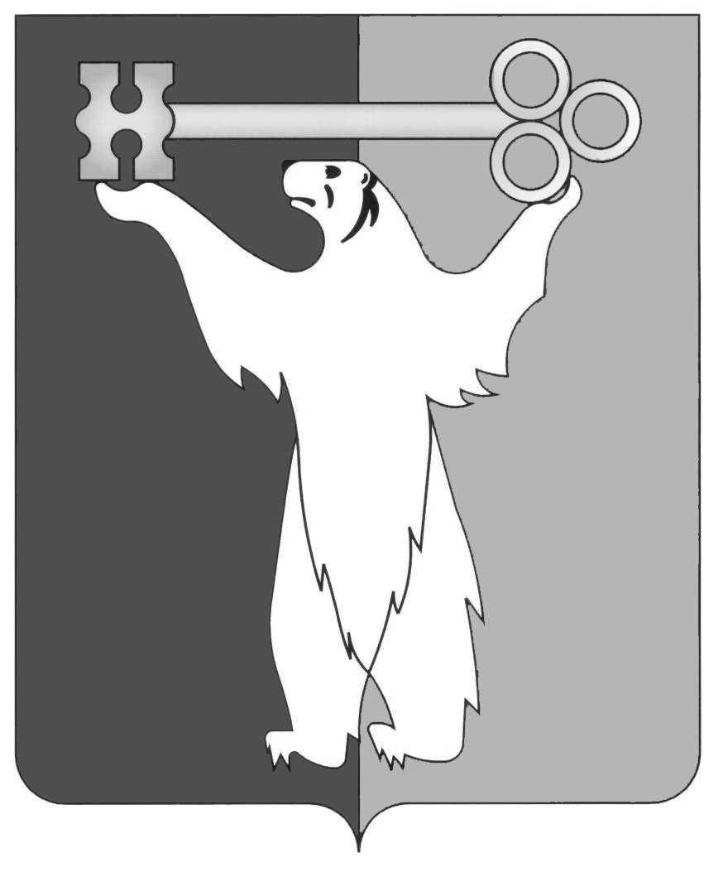

РОССИЙСКАЯ ФЕДЕРАЦИЯ
КРАСНОЯРСКИЙ КРАЙ

НОРИЛЬСКИЙ ГОРОДСКОЙ СОВЕТ ДЕПУТАТОВ

Р Е Ш Е Н И Е

« 15 » декабря 2015 года | № 28/4-619

О внесении изменений в решение Городского Совета от 28.05.2002 № 21-241 «Об утверждении Положения о порядке приватизации муниципального имущества муниципального образования город Норильск»

В соответствии с Федеральным законом от 21.12.2001 № 178-ФЗ «О приватизации государственного и муниципального имущества», статьей 28 Устава муниципального образования город Норильск, Городской Совет

РЕШИЛ:

1. Внести в Положение о порядке приватизации муниципального имущества муниципального образования город Норильск, утвержденное решением Городского Совета от 28.05.2002 № 21-241 (далее - Положение), следующие изменения:
1.1. По всему тексту Положения слова «открытое акционерное общество» в соответствующих числе и падеже заменить словами «акционерное общество» в соответствующих числе и падеже.
1.2. Пункт 1.3 Положения изложить в следующей редакции:
«1.3. Муниципальное имущество отчуждается в собственность физических и (или) юридических лиц исключительно на возмездной основе (за плату либо посредством передачи в муниципальную собственность акций акционерных обществ, в уставный капитал которых вносится муниципальное имущество, либо акций, долей в уставном капитале хозяйственных обществ, созданных путем преобразования муниципальных унитарных предприятий).».
1.3. Пункт 1.5 Положения изложить в следующей редакции:
«1.5. Приватизация объектов муниципального имущества производится на основе Местной программы приватизации, утверждаемой Норильским городским Советом депутатов (далее - Городской Совет) на очередной финансовый год (очередной финансовый год и плановый период), по представлению Администрации города Норильска.
Администрация города Норильска обеспечивает размещение Местной программы приватизации на официальном сайте в сети «Интернет», определяемом Администрацией города Норильска, а также на официальном сайте Российской Федерации в сети «Интернет» для размещения информации о проведении торгов, определенном Правительством Российской Федерации (далее - официальные сайты в сети «Интернет»), в течение десяти календарных дней после подписания в установленном порядке соответствующего решения Городского Совета.
Не позднее 1 мая текущего года Администрация города Норильска представляет в Городской Совет отчет о результатах приватизации муниципального имущества за прошедший год, содержащий перечень приватизированных в прошедшем году объектов имущества с указанием способа, срока и цены сделки приватизации, и обеспечивает его размещение на официальных сайтах в сети «Интернет» в течение десяти календарных дней после дня предоставления отчета в Городской Совет.».
1.4. В пункте 1.6 Положения:
1.4.1. Подпункт «ж» изложить в следующей редакции:
«ж) муниципального имущества в собственность некоммерческих организаций, созданных при преобразовании муниципальных унитарных предприятий, и муниципального имущества, передаваемого некоммерческим организациям в качестве имущественного взноса муниципального образования город Норильск;».
1.4.2. Подпункт «к» изложить в следующей редакции:
«к) акций акционерного общества, а также ценных бумаг, конвертируемых в акции акционерного общества, в случае их выкупа в порядке, установленном статьями 84.2, 84.7 и 84.8 Федерального закона от 26.12.1995 № 208-ФЗ «Об акционерных обществах;».
1.4.3. Дополнить подпунктом «р» следующего содержания:
«р) ценных бумаг на проводимых в соответствии с Федеральным законом от 21.11.2011 № 325-ФЗ «Об организованных торгах» организованных торгах и на основании решений Правительства Российской Федерации.».
1.5. Пункт 2.3 Положения изложить в следующей редакции:
«2.3. При приватизации муниципального имущества используются следующие способы:
а) преобразование унитарного предприятия в акционерное общество;
б) преобразование унитарного предприятия в общество с ограниченной ответственностью;
в) продажа муниципального имущества на аукционе;
г) продажа акций акционерных обществ на специализированном аукционе;
д) продажа муниципального имущества на конкурсе;
е) продажа муниципального имущества посредством публичного предложения;
ж) продажа муниципального имущества без объявления цены;
з) внесение муниципального имущества в качестве вклада в уставные капиталы акционерных обществ;
и) продажа акций акционерных обществ по результатам доверительного управления.».
1.6. Пункт 2.7 Положения изложить в следующей редакции:
«2.7. Информационное сообщение о продаже муниципального имущества размещается на официальных сайтах в сети «Интернет», а также сайте продавца муниципального имущества в сети «Интернет» не менее чем за тридцать дней до дня осуществления продажи указанного имущества, если иное не предусмотрено Федеральным законом «О приватизации государственного и муниципального имущества».
План приватизации муниципального имущества размещается в открытом доступе на официальных сайтах в сети «Интернет» в течение десяти дней со дня его утверждения.
Информационное сообщение о продаже муниципального имущества должно содержать, за исключением случаев, предусмотренных Федеральным законом «О приватизации государственного и муниципального имущества», следующие сведения:
а) наименование органа местного самоуправления, принявшего решение об условиях приватизации такого имущества, реквизиты указанного решения;
б) наименование такого имущества и иные позволяющие его индивидуализировать сведения (характеристика имущества);
в) способ приватизации такого имущества;
г) начальная цена продажи такого имущества;
д) форма подачи предложений о цене такого имущества;
е) условия и сроки платежа, необходимые реквизиты счетов;
ж) размер задатка, срок и порядок его внесения, необходимые реквизиты счетов;
з) порядок, место, даты начала и окончания подачи заявок, предложений;
и) исчерпывающий перечень представляемых участниками торгов документов и требования к их оформлению;
к) срок заключения договора купли-продажи такого имущества;
л) порядок ознакомления покупателей с иной информацией, условиями договора купли-продажи такого имущества;
м) ограничения участия отдельных категорий физических лиц и юридических лиц в приватизации такого имущества;
н) порядок определения победителей (при проведении аукциона, специализированного аукциона, конкурса) либо лиц, имеющих право приобретения муниципального имущества (при проведении его продажи посредством публичного предложения и без объявления цены);
о) место и срок подведения итогов продажи муниципального имущества;
п) сведения обо всех предыдущих торгах по продаже такого имущества, объявленных в течение года, предшествующего его продаже, и об итогах торгов по продаже такого имущества.
При продаже находящихся в муниципальной собственности акций акционерного общества или доли в уставном капитале общества с ограниченной ответственностью также указываются следующие сведения:
1) полное наименование, адрес (место нахождения) акционерного общества или общества с ограниченной ответственностью;
2) размер уставного капитала хозяйственного общества, общее количество, номинальная стоимость и категории выпущенных акций акционерного общества или размер и номинальная стоимость доли в уставном капитале общества с ограниченной ответственностью, принадлежащей муниципальному образованию;
3) перечень видов основной продукции (работ, услуг), производство которой осуществляется акционерным обществом или обществом с ограниченной ответственностью;
4) условия конкурса при продаже акций акционерного общества или долей в уставном капитале общества с ограниченной ответственностью на конкурсе;
5) сведения о доле на рынке определенного товара хозяйствующего субъекта, включенного в Реестр хозяйствующих субъектов, имеющих долю на рынке определенного товара в размере более чем 35 процентов;
6) адрес сайта в сети «Интернет», на котором размещена годовая бухгалтерская (финансовая) отчетность и промежуточная бухгалтерская (финансовая) отчетность хозяйственного общества в соответствии со статьей 10.1 Федерального закона «О приватизации государственного и муниципального имущества»;
7) площадь земельного участка или земельных участков, на которых расположено недвижимое имущество хозяйственного общества;
8) численность работников хозяйственного общества;
9) площадь объектов недвижимого имущества хозяйственного общества и их перечень с указанием действующих и установленных при приватизации таких объектов обременений;
10) сведения о предыдущих торгах по продаже такого имущества за год, предшествующий дню его продажи, которые не состоялись, были отменены, признаны недействительными, с указанием соответствующей причины (отсутствие заявок, явка только одного покупателя, иная причина).».
1.7. Пункт 2.8 Положения изложить в следующей редакции:
«2.8. Информация об итогах приватизации муниципального имущества, подлежит размещению на официальных сайтах в сети «Интернет», а также сайте продавца муниципального имущества в сети «Интернет» в течение десяти дней со дня совершения указанных сделок.
К информации о результатах сделок приватизации муниципального имущества, подлежащей размещению на сайтах, указанных в абзаце первом настоящего пункта, относятся следующие сведения:
1) наименование продавца такого имущества;
2) наименование такого имущества и иные позволяющие его индивидуализировать сведения (характеристика имущества);
3) дата, время и место проведения торгов;
4) цена сделки приватизации;
5) имя физического лица или наименование юридического лица - участника продажи, который предложил наиболее высокую цену за такое имущество по сравнению с предложениями других участников продажи, за исключением предложения победителя продажи (в случае использования закрытой формы подачи предложений о цене), или участника продажи, который сделал предпоследнее предложение о цене такого имущества в ходе продажи (в случае использования открытой формы подачи предложений о цене);
6) имя физического лица или наименование юридического лица - победителя торгов.».
1.8. Абзац шестой пункта 2.12 Положения изложить в следующей редакции:
«В случае принятия решения о приватизации муниципального имущества ранее установленным способом либо принятия решения об изменении способа приватизации муниципального имущества на продажу посредством публичного предложения информационное сообщение о проведении такой приватизации размещается на официальных сайтах в сети «Интернет», а также на сайте продавца муниципального имущества в сети «Интернет» в период, в течение которого действует рыночная стоимость объекта оценки, указанная в отчете об оценке.».
1.9. Дополнить Положение пунктом 2.20 следующего содержания:
«2.20. Муниципальные унитарные предприятия, акционерные общества и общества с ограниченной ответственностью, включенные в Местную программу приватизации, представляют в Администрацию города Норильска годовую бухгалтерскую (финансовую) отчетность в установленный законодательством Российской Федерации о бухгалтерском учете срок для представления ее обязательного экземпляра, промежуточную бухгалтерскую (финансовую) отчетность за квартал, полугодие, девять месяцев - в срок не позднее чем в течение тридцати дней со дня окончания отчетного периода с размещением информации, содержащейся в указанной отчетности, на официальном сайте в сети «Интернет», определенном Администрацией города Норильска.».
1.10. Пункт 6.5 Положения изложить в следующей редакции:
«6.5. Продолжительность приема заявок на участие в конкурсе должна быть не менее чем двадцать пять дней. Признание претендентов участниками конкурса осуществляется в течение пяти рабочих дней со дня окончания срока приема указанных заявок. Конкурс проводится не позднее третьего рабочего дня со дня признания претендентов участниками конкурса.».
1.11. Пункт 6.6 Положения изложить в следующей редакции:
«6.6. Для участия в конкурсе претендент вносит задаток в размере 20 процентов начальной цены, указанной в информационном сообщении о продаже муниципального имущества.
Документом, подтверждающим поступление задатка на счет, указанный в информационном сообщении, является выписка с этого счета.».
1.12. Пункт 6.11 Положения изложить в следующей редакции:
«6.11. Уведомление о признании участника конкурса победителем выдается победителю или его полномочному представителю под расписку в день подведения итогов конкурса.».
1.13. Пункт 6.14 Положения изложить в следующей редакции:
«6.14. В течение пяти рабочих дней с даты подведения итогов конкурса с победителем конкурса заключается договор купли-продажи.».
1.14. Раздел 7 «Продажа акций открытых акционерных обществ на биржевых торгах» исключить.
1.15. Пункт 8.2 Положения изложить в следующей редакции:
«8.2. Информационное сообщение о продаже посредством публичного предложения наряду со сведениями, предусмотренными пунктом 2.7 настоящего Положения, должно содержать следующие сведения:
1) дата, время и место проведения продажи посредством публичного предложения;
2) величина снижения цены первоначального предложения («шаг понижения»), величина повышения цены в случае, предусмотренном Федеральным законом «О приватизации государственного и муниципального имущества» («шаг аукциона»);
3) минимальная цена предложения, по которой может быть продано муниципальное имущество (цена отсечения).».
1.16. Абзац первый пункта 8.4 Положения изложить в следующей редакции:
«8.4. Продолжительность приема заявок должна быть не менее чем двадцать пять дней. Одно лицо имеет право подать только одну заявку. Признание претендентов участниками продажи посредством публичного предложения осуществляется в течение пяти рабочих дней с даты окончания срока приема заявок. Продажа посредством публичного предложения проводится не позднее третьего рабочего дня со дня признания претендентов участниками продажи посредством публичного предложения.».
1.17. Пункт 8.4.1 Положения изложить в следующей редакции:
«8.4.1. Для участия в продаже посредством публичного предложения претендент вносит задаток в размере 20 процентов начальной цены, указанной в информационном сообщении о продаже муниципального имущества.
Документом, подтверждающим поступление задатка на счет, указанный в информационном сообщении, является выписка с этого счета.».
1.18. Абзац второй пункта 8.5 Положения исключить.
1.19. Пункт 8.13 Положения изложить в следующей редакции:
«8.13. Не позднее чем через пять рабочих дней с даты проведения продажи посредством публичного предложения с победителем заключается договор купли-продажи.».
1.20. Пункт 11.2 Положения изложить в следующей редакции:
«11.2. Информационное сообщение о проведении конкурса по передаче акций акционерного общества в доверительное управление размещается на официальных сайтах в сети «Интернет», а также сайте продавца муниципального имущества в сети «Интернет» не менее чем за тридцать дней до его проведения. В указанное информационное сообщение включаются сведения об акционерном обществе, а также о количестве передаваемых в доверительное управление акций и об их доле в уставном капитале акционерного общества, об условиях доверительного управления и о сроке, на который заключается договор доверительного управления (не более чем на три года).».
1.21. В абзаце первом пункта 13.2 Положения слово «покупателю» исключить.
1.22. Пункт 19.5 Положения изложить в следующей редакции:
«19.5. Нарушение порядка проведения продажи муниципального имущества, включая неправомерный отказ в признании претендента участником торгов, влечет за собой признание сделки, заключенной по результатам продажи такого имущества, недействительной.».
1.23. Раздел 20 Положения изложить в следующей редакции:
«20. Определение цены объектов приватизации
Начальная цена подлежащего приватизации муниципального имущества устанавливается в случаях, предусмотренных Федеральным законом «О приватизации государственного и муниципального имущества», в соответствии с законодательством Российской Федерации, регулирующим оценочную деятельность, при условии, что со дня составления отчета об оценке объекта оценки до дня размещения на официальных сайтах в сети «Интернет» информационного сообщения о продаже муниципального имущества прошло не более чем шесть месяцев.».
1.24. Пункт 21.3 Положения дополнить абзацем вторым следующего содержания:
«Привлечение организатора не требуется в случае, если юридическое лицо, действующее по договору с собственником имущества, включено в перечень юридических лиц для организации продажи муниципального имущества в электронной форме.».
1.25. Пункт 21.6 Положения изложить в следующей редакции:
«21.6. Размещение информационного сообщения о проведении продажи в электронной форме осуществляется в порядке, установленном пунктом 2.7 настоящего Положения.
В информационном сообщении о проведении продажи в электронной форме, размещаемом на официальных сайтах в сети «Интернет», а также сайте продавца муниципального имущества в сети «Интернет», наряду со сведениями, предусмотренными пунктом 2.7 настоящего Положения, указываются сайт в сети «Интернет», на котором будет проводиться продажа в электронной форме, дата и время регистрации на этом сайте претендентов на участие в такой продаже, порядок их регистрации, правила проведения продажи в электронной форме, дата и время ее проведения.».
1.26. Пункт 21.12 Положения изложить в следующей редакции:
«21.12. Результаты процедуры проведения продажи в электронной форме оформляются протоколом.».
1.27. Пункт 22.3 Положения изложить в следующей редакции:
«22.3. В решении о предоставлении рассрочки указываются сроки ее предоставления и порядок внесения платежей. Срок предоставления рассрочки и порядок внесения платежей должны содержаться в информационном сообщении о приватизации муниципального имущества.».
1.28. Абзац первый пункта 22.4 Положения изложить в следующей редакции:
«22.4. На сумму денежных средств, по уплате которых предоставляется рассрочка, производится начисление процентов, исходя из ставки, равной одной трети ставки рефинансирования Центрального банка Российской Федерации, действующей на дату размещения на официальных сайтах в сети «Интернет» объявления о продаже.».
2. Контроль исполнения решения возложить на председателя постоянной комиссии Городского Совета по бюджету и собственности Цюпко В.В.
3. Решение вступает в силу через десять дней со дня опубликования в газете «Заполярная правда».

Глава города Норильска О.Г. Курилов

